（機關名稱）作業程序說明表
項目編號 | BA04
項目名稱 | 國有公用財產產籍管理-財產減損
承辦單位 | 財產管理單位
作業程序  說明 | 一、各機關財產凡移交、撥出、報廢、損失、贈與等足以減損財產者，應由財產管理單位根據使用單位所敘減損情形及有關文件，填造財產減損單（一式3聯）。  二、財產減損單由財產管理單位編填「編號」，並加註「使用年限」及「已使用年數」兩欄後，移送財產保管單位或使用單位簽認及會計單位審核。  三、會計單位審核後，報請首長批示，首長批准後，編填「傳票號數」，移送財產管理單位。  四、財產管理單位收到財產減損單後，抽存其第1聯，為財產減損之登記，將第2聯送財產保管單位或使用單位存查，第3聯送會計單位辦理會計事務之處理後存查。
控制重點 | 財產減損經奉核定後，應填造財產減損單辦理財產產籍之登記。
法令依據 | - 國有公用財產管理手冊第20點及第60點。(94.6.27)  - 國有財產產籍管理作業要點第3點及第8點。(102.8.15)
使用表單 | - 財產減損單。  - 各類財產之財產資料卡。

(機關名稱) 作業流程圖
國有公用財產產籍管理-財產減損作業流程
BA04
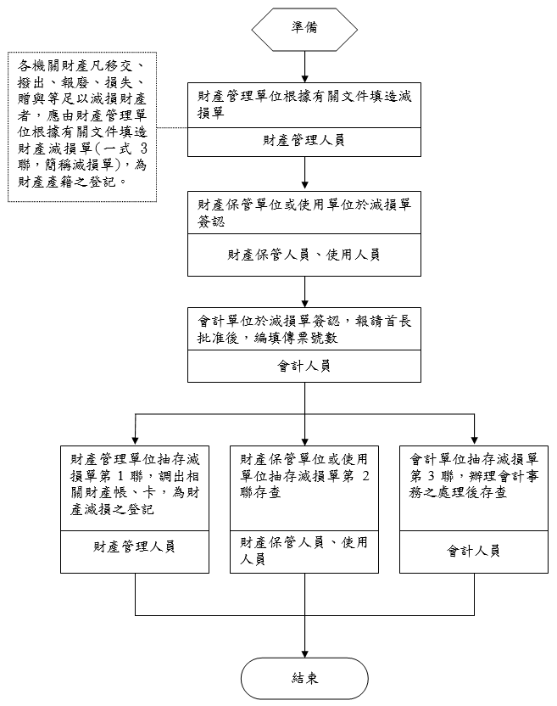
(機關名稱)內部控制制度作業層級自行評估表
年度
自行評估單位：財產管理單位
作業類別(項目)：國有公用財產產籍管理-財產減損
評估日期： 年 月 日

評估重點 | 自行評估情形 |  |  | 評估情形說明
評估重點 | 符合 | 未符合 | 不適用 | 評估情形說明
一、作業流程有效性
- 作業程序說明表及作業流程圖之製作是否與規定相符。
- 內部控制制度是否有效設計。
二、經管國有公用財產產籍管理之處理作業
財產減損經奉核定後，是否填造財產減損單辦理財產產籍之登記。
結論/需採行之改善措施：

填表人： 複核： 單位主管：

註：1.機關得就1項作業流程製作1份自行評估表，亦得將各項作業流程依性質分類，同1類之作業流程合併1份自行評估表，就作業流程重點納入評估。
2.各機關應根據評估結果於自行評估情形欄勾選「符合」、「未符合」或「不適用」，並應於評估情形說明欄詳細說明評估之理由及依據；其中遇有「未符合」情形，於撰寫評估結論時一併敘明需採行之改善措施；遇有「不適用」情形，應檢討是否須修正評估重點。

